Kontrollarbeit 8 Klasse
Grammatik
Aufgabe I. Встав правильну форму war/hatte
1.Wo du gestern?
2.Ich bei Ben. Er Geburtstag.
3.Wie das Wetter?
4.Schön. Es sehr warm und wir am See.
5.Wir am Sonntag im Museum. Und ihr?
6.Wir zu Hause. Alex krank.
7.Wie lange ihr gestern im Park?
8.Bis abends. Wir viel Spaß.
Aufgabe II.Склади з дієсловами речення.
1. Sich anziehen
2.sich waschen
3.aufstehen
4.die Zähne putzen
5.aufräumen

Aufgabe III. Опишіть погоду в Німеччині на вихідних.
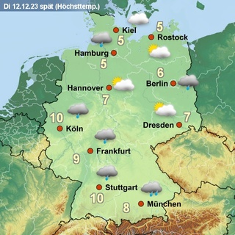
Aufgabe IV.Запиши речення з «man»
1. Die Lieder /singen/in der Musikstunde/man.
2. Man/das Neujahr/am 31.12/feiern.
3. Wo/man/können/das Geschenk /kaufen?
4.tanzen/man/in der Disco/sehr gerne.
5.hat/gekauft/man/den Kuchen.

